Ministerul Educației și Cercetării al Republicii Moldova
Universitatea Tehnică a Moldovei
Facultatea Calculatoare, Informatică și Microelectronică

Raport
la
Lucrarea de laborator Nr. 1

Disciplina: Tehnici de programare

Tema: ” Instalarea și configurarea mediului Linux. Inițiere în linia de comandă (Linux Luminarium) ”

A efectuat : st. gr.SI – 266 Grozav Radu-Ștefan

A verificat : asistent universitar Marius Dumitrașcu

Chișinău – 2026
SARCINA LUCRĂRII
1. Instalarea unui sistem de operare Linux (mașină virtuală, în cazul utilizării Windows ca sistem gazdă).
2. Familiarizarea cu linia de comandă Linux prin parcurgerea dojo-ului educațional Linux Luminarium, de pe platforma pwn.college.
3. Documentarea procesului de instalare și a progresului obținut, susținută de comenzi executate și capturi de ecran relevante.
1. INTRODUCERE
Prezenta lucrare are ca scop instalarea și configurarea unui mediu Linux funcțional, verificarea corectitudinii instalării prin linia de comandă și inițierea în utilizarea practică a sistemului, ca fundament necesar pentru parcursul de Ethical Hacking prin Command Line. Lucrarea documentează atât procesul tehnic de instalare, cât și primii pași practici de familiarizare cu Linux: configurarea mediului de lucru și pregătirea pentru parcurgerea dojo-ului educațional Linux Luminarium de pe platforma pwn.college.
2. INSTALAREA ȘI CONFIGURAREA MEDIULUI LINUX
2.1. Alegerea metodei de instalare
Am optat pentru o configurație dual boot (Ubuntu 26.04.1 LTS instalat alături de Windows, pe același disc fizic) în locul unei mașini virtuale, pentru acces nativ la resursele hardware (procesor, placă video, memorie) fără overhead-ul introdus de virtualizare. Această alegere este relevantă pentru direcția urmărită (securitate informatică, dezvoltare software), unde performanța reală a sistemului și accesul direct la hardware sunt importante.
2.2. Verificarea instalării
Corectitudinea instalării și autenticitatea configurației dual boot au fost verificate prin intermediul mai multor comenzi executate în terminal, ale căror rezultate sunt prezentate în continuare.
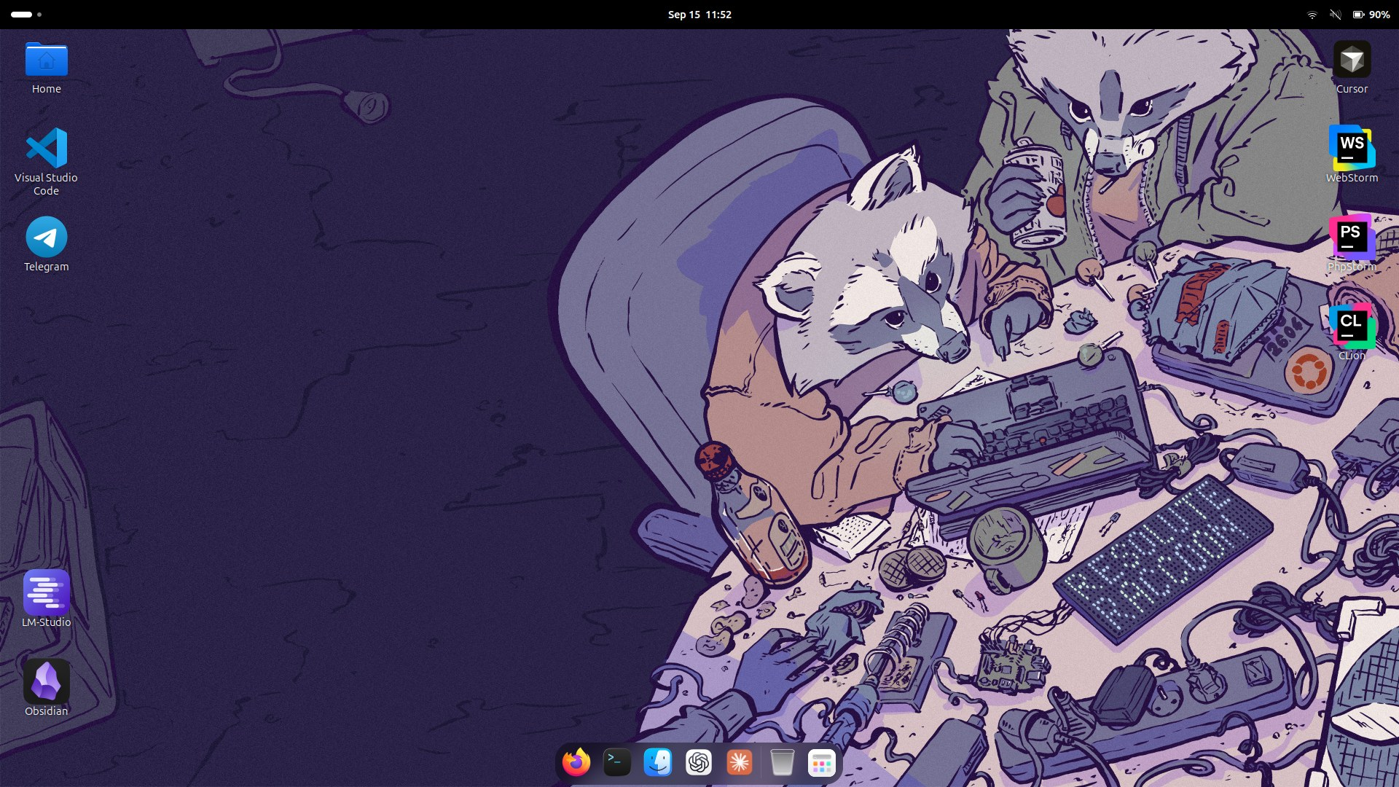
Figura 1. Mediul desktop Ubuntu, rulând pe configurația dual boot
Comanda lsb_release -a afișează informațiile despre distribuția Linux curentă, citite din pachetul LSB (Linux Standard Base): distribuitor, descriere, versiune și nume de cod.
radusca_@Radusca13:~$ lsb_release -a
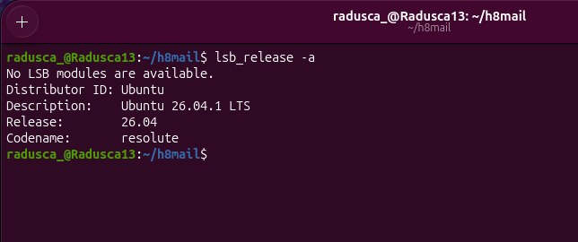
Figura 2. Rezultatul comenzii lsb_release -a
Comenzile dmidecode -s system-manufacturer și dmidecode -s system-product-name interoghează tabelele DMI/SMBIOS ale plăcii de bază, care conțin identificatori unici ai hardware-ului fizic. Rezultatul confirmă producătorul (ASUSTeK COMPUTER INC.) și modelul (ASUS TUF Gaming A15 FA507NV) laptopului pe care rulează sistemul, dovedind că acesta funcționează direct pe hardware fizic, nu într-o mașină virtuală — o mașină virtuală ar fi raportat un producător precum „VirtualBox” sau „VMware, Inc.”.
radusca_@Radusca13:~$ sudo dmidecode -s system-manufacturer
radusca_@Radusca13:~$ sudo dmidecode -s system-product-name
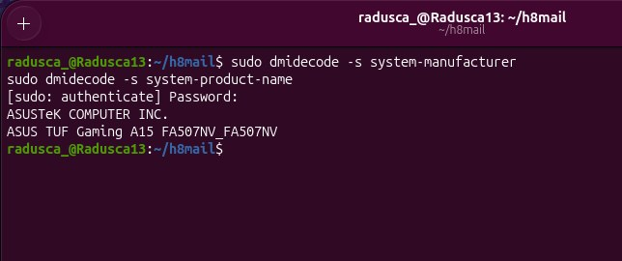
Figura 3. Rezultatul comenzilor dmidecode -s system-manufacturer și -s system-product-name
Comanda lsblk -f listează dispozitivele de stocare și sistemele de fișiere asociate. Pe discul fizic nvme0n1 se observă partiția EFI comună (FAT32, /boot/efi), o partiție NTFS aparținând instalării Windows și o partiție LVM cu sistem de fișiere ext4 aparținând Ubuntu (/). Coexistența celor două tipuri de partiții pe același disc confirmă configurația dual boot.
radusca_@Radusca13:~$ lsblk -f
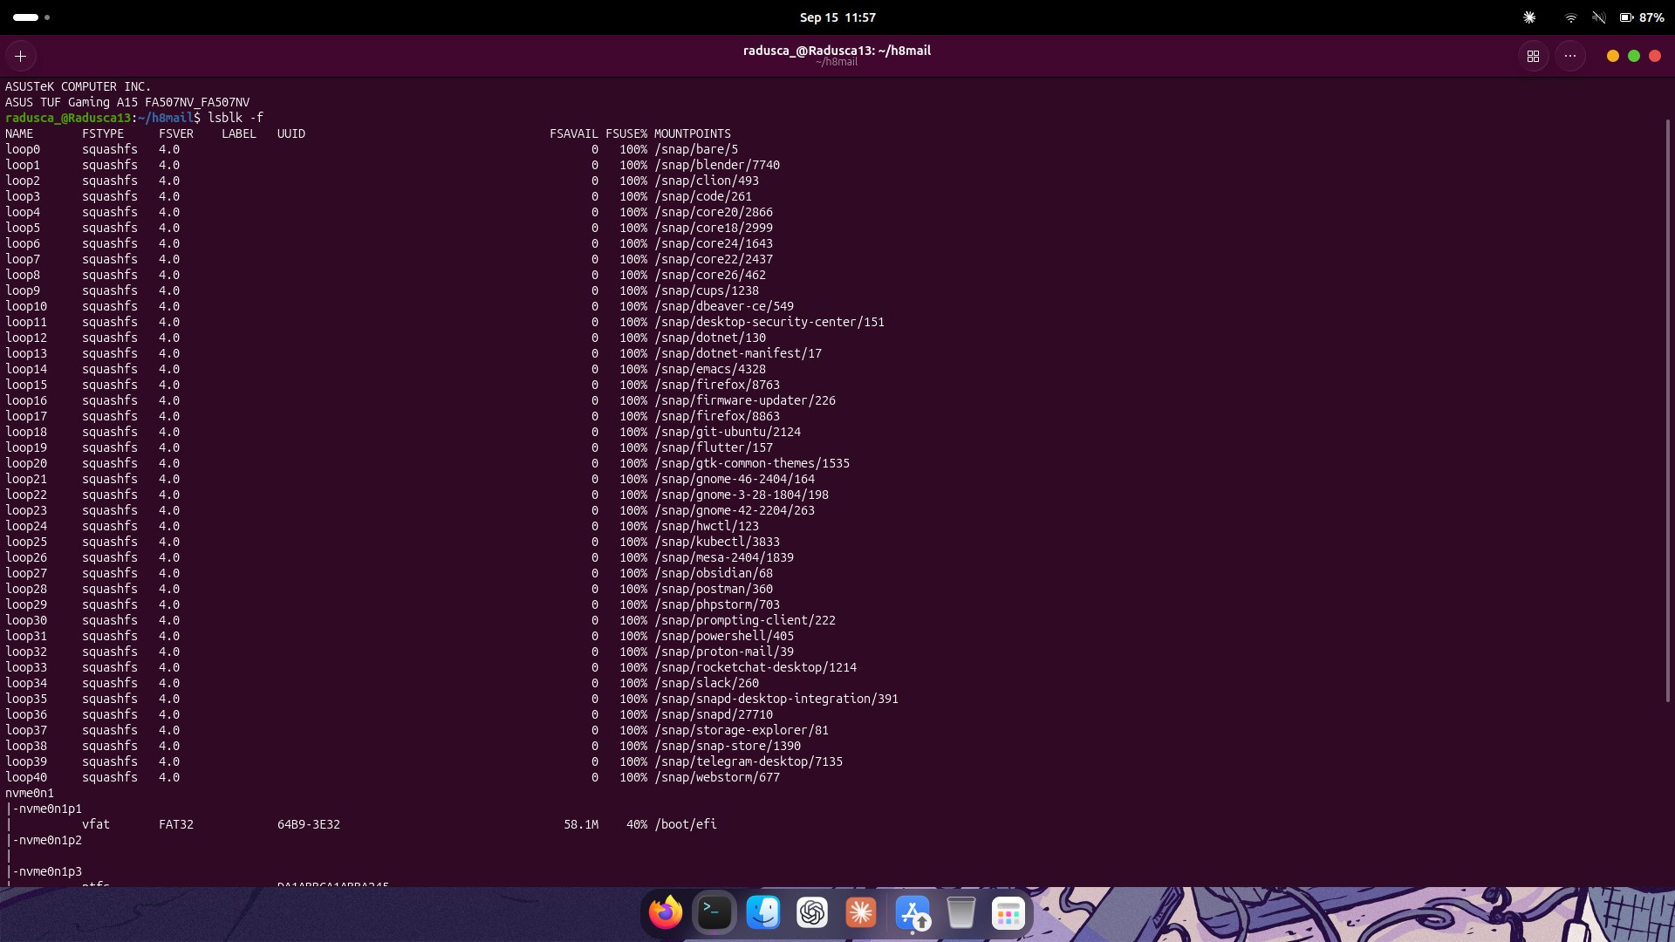
Figura 4. Rezultatul comenzii lsblk -f
Comanda uname -a afișează informații despre kernel-ul activ: numele sistemului, versiunea kernel-ului, data compilării și arhitectura. Rezultatul confirmă kernel-ul 7.0.0-31-generic, arhitectură x86_64.
radusca_@Radusca13:~$ uname -a
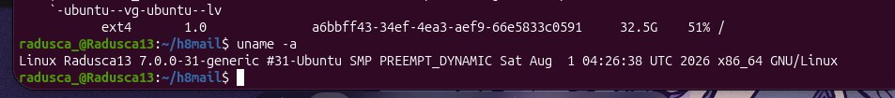
Figura 5. Rezultatul comenzii uname -a
2.3. Configurarea mediului de lucru
Pentru a putea utiliza Linux efectiv, nu doar la nivel de verificare, am configurat un mediu de lucru complet pe partiția Ubuntu, instalând și organizând un set de aplicații specifice atât dezvoltării software, cât și activităților viitoare de securitate informatică:
• Medii de dezvoltare (IDE): Visual Studio Code, WebStorm, PhpStorm, CLion, Cursor — pentru dezvoltare full-stack și programare sistem.
• Instrumente de securitate și rețea: Wireshark (analiză de trafic de rețea), KeePassXC (gestionare securizată a credențialelor), Security Center (monitorizarea securității sistemului).
• Administrare și baze de date: dbeaver-ce (client de baze de date), Postman (testare API), PowerShell (scripting cross-platform).
• Utilitare de sistem: terminal, Extension Manager, Tweaks, App Center — pentru administrarea și personalizarea sistemului Ubuntu.
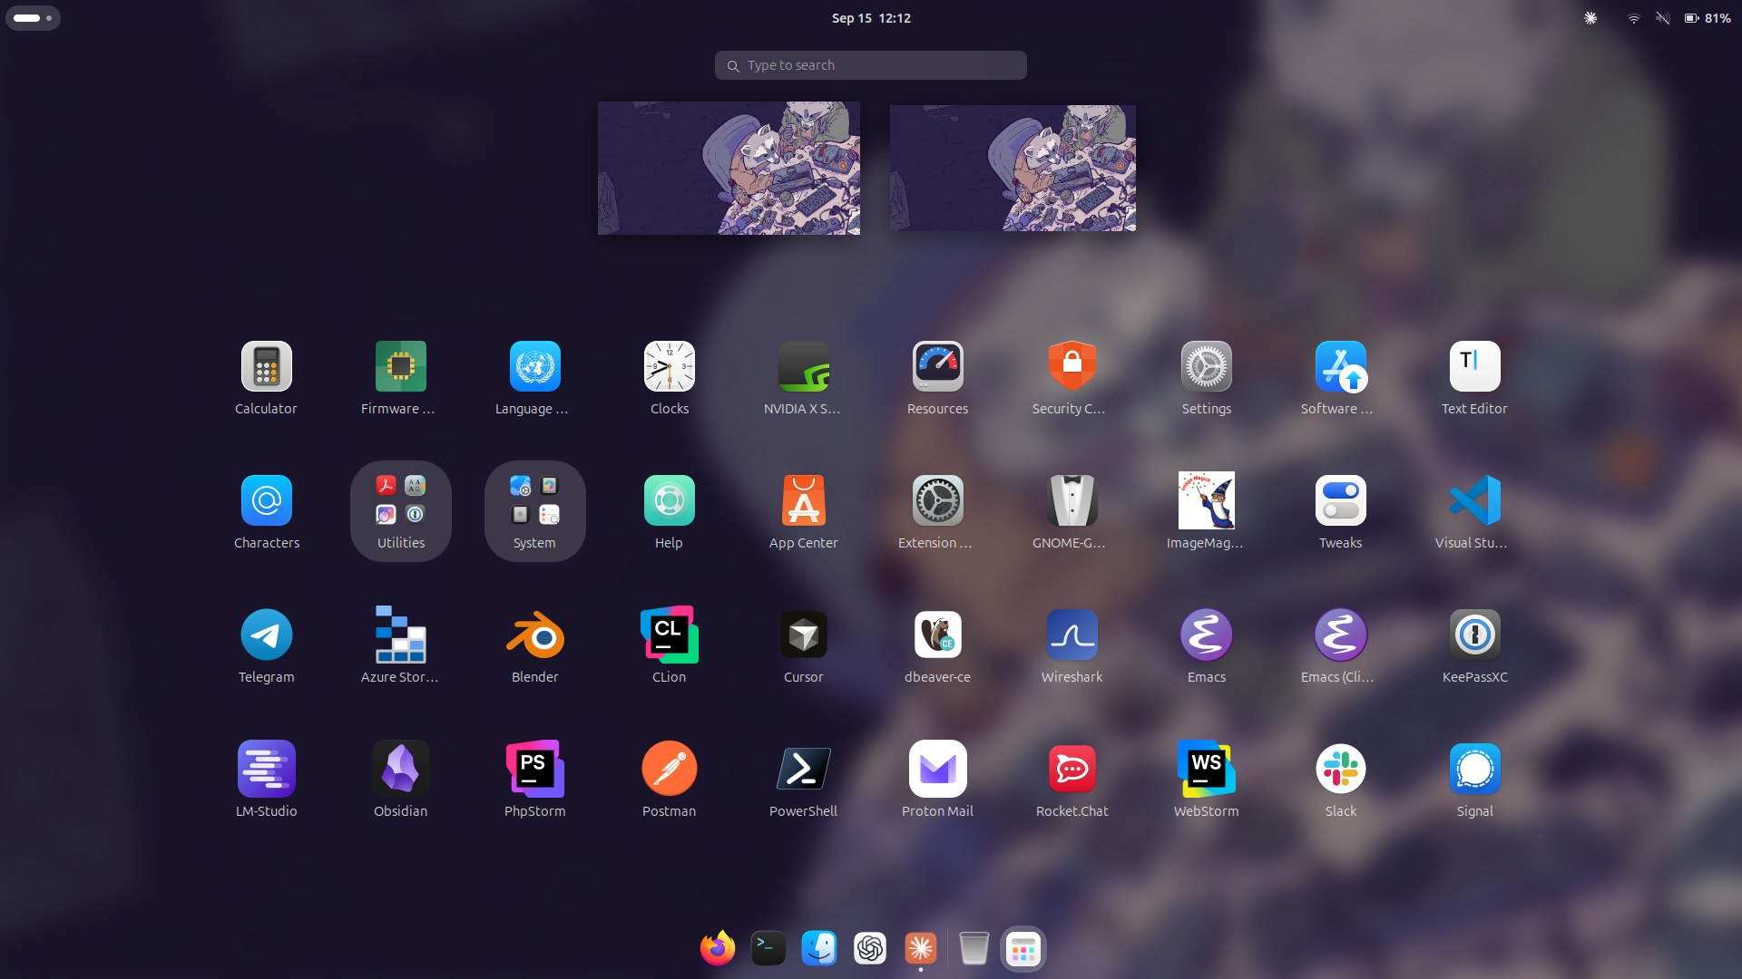
Figura 6. Mediul de lucru configurat pe Ubuntu — aplicații de dezvoltare și securitate
Configurarea acestui mediu reprezintă primul pas practic concret către activitățile de laborator următoare (Ethical Hacking prin Command Line, OSINT, analiză de rețea), oferind un spațiu de lucru funcțional direct pe sistemul Linux instalat, fără dependență de mașini virtuale sau sisteme intermediare.
3. PWN.COLLEGE — LINUX LUMINARIUM
Am creat un cont pe platforma pwn.college, dojo-ul Linux Luminarium fiind identificat ca resursă pentru consolidarea structurată a cunoștințelor de linie de comandă. Utilizarea practică a sistemului Linux nu s-a limitat la comenzile de verificare din secțiunea 2: mediul de lucru configurat (Figura 6) este folosit activ pentru dezvoltare software și urmează să fie extins cu instrumentele necesare activităților de securitate informatică.
Până în acest moment, pregătirea mea s-a bazat exclusiv pe studiu individual, cu sprijinul unui asistent AI (Claude), prin care am exersat comenzile fundamentale de Linux (navigare în sistemul de fișiere, permisiuni, manipulare fișiere), fără a folosi încă o platformă structurată dedicată.
Am identificat dojo-ul Linux Luminarium (Figura 7), parte din categoria introductivă „Getting Started — Learn the Basics” de pe pwn.college, alături de dojo-urile Start Here, Computing 101 și Playing With Programs. Linux Luminarium cuprinde 17 module și 128 de provocări (challenges), structurate pentru consolidarea cunoștințelor fundamentale de linie de comandă.
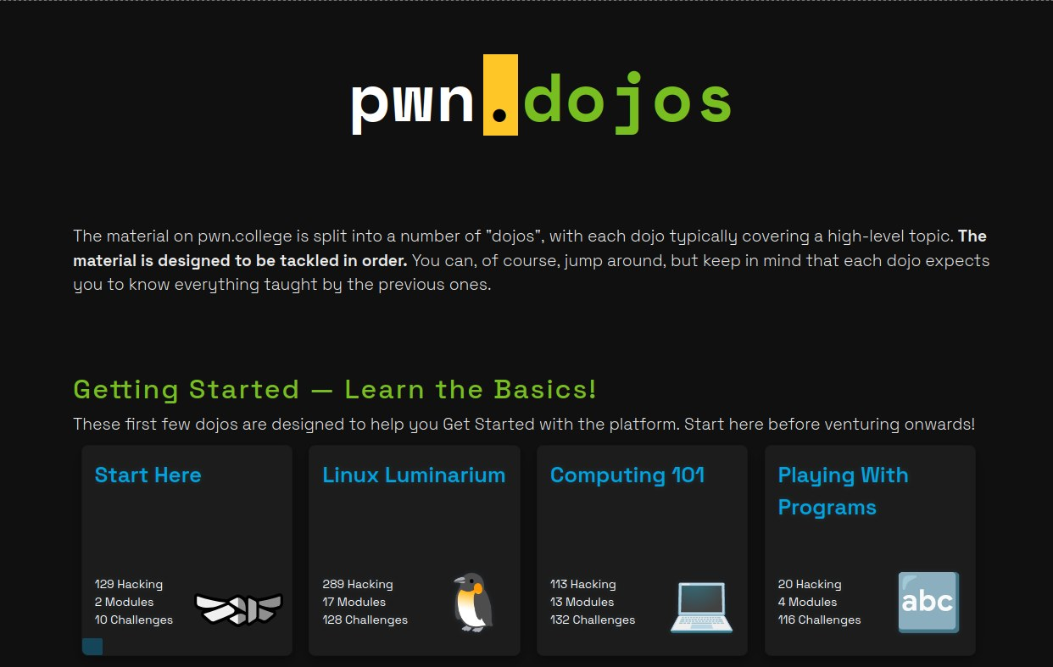
Figura 7. Catalogul dojo-urilor de pe pwn.college — dojo-ul Linux Luminarium (17 module, 128 challenge-uri) identificat pentru parcurgere
Sunt pe cale să încep parcurgerea propriu-zisă a acestui dojo, trecând de la învățarea individuală asistată de AI la aplicarea practică a cunoștințelor prin provocări reale, verificate automat de platformă. Progresul obținut va fi documentat în rapoartele/actualizările ulterioare.

CONCLUZII
În urma realizării acestei lucrări, am instalat un sistem Linux funcțional în configurație dual boot alături de Windows, verificat riguros prin comenzi de linie de comandă (lsb_release, dmidecode, lsblk, uname), care au confirmat atât distribuția instalată, cât și autenticitatea configurației pe hardware fizic. Am configurat un mediu de lucru complet, cu instrumente de dezvoltare și securitate, pe care îl folosesc activ. Am exersat comenzile de bază ale liniei de comandă Linux (navigare, permisiuni, manipulare fișiere) și am identificat pe platforma pwn.college dojo-ul Linux Luminarium ca resursă pentru consolidarea structurată a acestor cunoștințe, urmând să finalizez parcurgerea completă a modulului. Lucrarea a reprezentat primul pas practic concret în tranziția de la utilizarea Windows la un mediu de lucru bazat pe Linux, esențial pentru direcția de securitate informatică urmărită.

BIBLIOGRAFIE

- pwn.college — Linux Luminarium, https://pwn.college/linux-luminarium/
- Ubuntu Documentation, https://help.ubuntu.com
- GNU Coreutils Manual (uname, lsblk), https://www.gnu.org/software/coreutils/manual/
- dmidecode — man page, https://linux.die.net/man/8/dmidecode

